یادگیری سازمانی چیست؟
مفهوم یادگیری سازمانی
یادگیری سازمانی فرایندی است که طی آن سازمان با گذشت زمان و از طریق کسب تجربه و استفاده از آن تجربه برای ایجاد دانش، خود را بهبود می‌بخشد و افزایش می‌دهد.
دانش ایجاد شده طی روندی به درون سازمان و بقیه کارکنان سازمان منتقل می شود.
- یادگیری سازمانی برای همه سازمان‌ها مهم است، زیرا ایجاد، حفظ و انتقال دانش در داخل سازمان، سازمان را به عنوان یک کل تقویت می‌کند.
سه اقدام‌ اصلی
وقتی به تعریف یادگیری سازمانی نگاه می‌کنی ، سه اقدام اصلی وجود دارد که باید در نظر بگیرید:
- تصور کردن
- عمل کردن
- بازتاب کردن
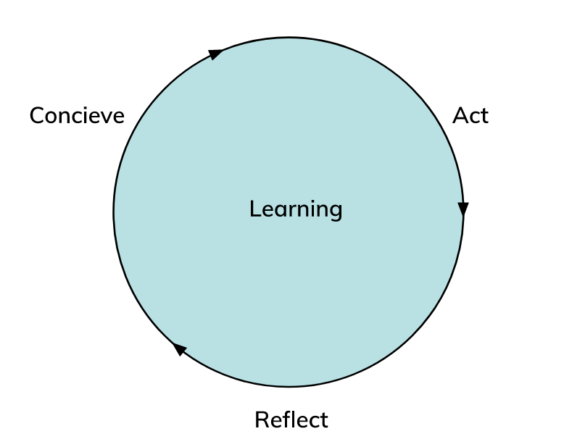
هنگامی که ایده یا محصولی تصور می‌شود، شرکت ایده یا محصولی را ایجاد می‌کند و پس از آن، شرکت باید آن را منعکس کند. از طریق این بازتاب فرآیند و نتیجه است که یادگیری رخ خواهد داد.
سه فرآیند اصلی
- ایجاد دانش
- حفظ دانش
- انتقال دانش
نکات مهم
بسیار مهم است که سازمان اطمینان حاصل کند که دانش به دست آمده از این فرآیند در داخل سازمان حفظ شده و قابل انتقال است.
دانش ذخیره شده توسط افراد نمی‌تواند به درستی حفظ شود، زیرا افراد می‌توانند دانش خود را با خود ببرند. دانش جاسازی شده را می‌توان در داخل سازمان نگه داشت و با همه افراد به اشتراک گذاشت.
- تعریف یادگیری سازمانی درک اهمیت فرهنگ سازی یادگیری در داخل سازمان است. این نوع یادگیری هم به نفع افراد، هم تیم ها و هم به طور کلی سازمان است. این رویکرد مزایای مثبت درون سازمانی نیز دارد.
تئوری یادگیری سازمانی چیست؟
نظریه یادگیری سازمانی بر ایجاد دانش و استفاده از آن دانش در داخل یک سازمان متمرکز است.
جنبه های اصلی تئوری این است که یادگیری زمانی اتفاق می افتد که افراد هنگام پیدا کردن و حل مشکلات با یکدیگر تعامل داشته باشند.
- نظریه یادگیری سازمانی بر اهمیت توسعه فرهنگ یادگیری در یک سازمان تأکید می‌کند.
بایدی‌های این تئوری
طبق این نظریه، سازمان ها باید:
- فرهنگی را توسعه دهید که سپس به اشتراک دانش درون سازمانی منتقل شود
- برای یادگیری درسی که انواع شکست‌ها را می‌تواند به شما بیاموزد، وقت بگذارید
- کارمندان در همه سطوح را تشویق کنید تا به طور منظم ادامه تحصیل دهند
- به افراد و تیم ها اجازه دهید وضعیت موجود سازمان را به چالش بکشند
چرا یادگیری سازمانی مهم است؟
اهمیت یادگیری سازمانی با مزایای مختلفی که در سازمان‌هایی که فرهنگ یادگیری را توسعه می‌دهند، مشاهده می‌شود:
- افزایش رضایت شغلی کارکنان
- نرخ گردش مالی پایین تر
- افزایش بهره وری، سود و کارایی
- رهبران در حال توسعه در تمام سطوح
- سازگاری پیشرفته در کل سازمان
وقتی سازمان‌ها وقت و منابع خود را به توسعه فرهنگ یادگیری و پیاده سازی یادگیری در سازمان اختصاص می‌دهند، رقابت بیشتری دارند.
این توانایی افزایش یافته برای عکس العمل سریع در برابر شرایط سریع بازار یکی از دلایل مهم اهمیت یادگیری سازمانی است.
سخن آخر
سازمانی که درس‌هایی را از شکست‌هایش می‌گیرد و روند خود را مطالعه می‌کند، سازمانی خواهد بود که دانش بیشتری درباره بهترین روش‌ها خواهد داشت و توانایی سازگاری بسیار بیشتری خواهد داشت.
با ایجاد فضایی که همه کارمندان معلم و دانشجو باشند، تبادل اطلاعات مساوی وجود دارد که به هر فرد امکان می‌دهد تا به طرز قابل توجهی کمک کند.

